Приложение № 7

УТВЕРЖДЕН

приказом МБУ ДО СШОР № 8 г. Кирова
от 26.03.2024 № 24-ОД
ПОРЯДОК
сообщения о получении подарка в связи с протокольными мероприятиями, служебными командировками и другими официальными мероприятиями, участие в которых связано
с исполнением служебных (должностных) обязанностей,
его сдачи, оценки и реализации (выкупа) в муниципальном бюджетном учреждении дополнительного образования
«Спортивная школа олимпийского резерва № 8» г. Кирова
(МБУ ДО СШОР № 8)
1. Настоящий Порядок сообщения о получении подарка в связи
с протокольными мероприятиями, служебными командировками и другими официальными мероприятиями, участие в которых связано с исполнением служебных (должностных) обязанностей, его сдачи, оценки и реализации (выкупа) (далее – Порядок) определяет правила сообщения работниками МБУ ДО СШОР № 8 г. Кирова (далее – Учреждение) о получении подарка в связи с протокольными мероприятиями, служебными командировками и другими официальными мероприятиями, участие в которых связано с их должностным положением или исполнением ими служебных (должностных) обязанностей, порядок сдачи и оценки подарка, реализации (выкупа) и зачисления средств, вырученных от его реализации.
Гражданин, поступающий на работу в Учреждение, обязан ознакомиться с настоящим Порядком под подпись и соблюдать его в процессе трудовой деятельности.
2. Для целей настоящего Порядка используются следующие понятия:
«подарок, полученный в связи с протокольными мероприятиями, служебными командировками и другими официальными мероприятиями» – подарок, полученный работником от физических (юридических) лиц, которые осуществляют дарение исходя из должностного положения одаряемого или исполнения им служебных (должностных) обязанностей,
за исключением канцелярских принадлежностей, которые в рамках протокольных мероприятий, служебных командировок и других официальных мероприятий предоставлены каждому участнику указанных мероприятий в целях исполнения им своих служебных (должностных) обязанностей, цветов и ценных подарков, которые вручены в качестве поощрения (награды);
«получение подарка в связи с протокольными мероприятиями, служебными командировками и другими официальными мероприятиями, участие в которых связано с исполнением служебных (должностных) обязанностей» – получение работником лично или через посредника от физических (юридических) лиц подарка в рамках осуществления деятельности, предусмотренной должностной инструкцией, а также в связи с исполнением служебных (должностных) обязанностей в случаях, установленных федеральными законами и иными нормативными актами, определяющими особенности правового положения и специфику профессиональной служебной и трудовой деятельности указанных лиц.
3. Работники не вправе получать подарки от физических (юридических) лиц в связи с их должностным положением или исполнением ими служебных (должностных) обязанностей, за исключением подарков, полученных в связи с протокольными мероприятиями, служебными командировками и другими официальными мероприятиями, участие в которых связано с исполнением ими служебных (должностных) обязанностей.
4. Работники обязаны в соответствии с настоящим Порядком уведомлять обо всех случаях получения подарка в связи с протокольными мероприятиями, служебными командировками и другими официальными мероприятиями, участие в которых связано с исполнением ими служебных (должностных) обязанностей, Учреждение.
5. Уведомление о получении подарка в связи с протокольными мероприятиями, служебными командировками и другими официальными мероприятиями, участие в которых связано с исполнением служебных (должностных) обязанностей (далее – уведомление), составленное согласно приложению № 1, представляется не позднее 3 рабочих дней со дня получения подарка в (наименование уполномоченного структурного подразделения/наименование должности ответственного лица) Учреждение (далее – уполномоченное структурное подразделение/ ответственное лицо). К уведомлению прилагаются документы (при их наличии), подтверждающие стоимость подарка (кассовый чек, товарный чек, иной документ об оплате (приобретении) подарка).
В случае если подарок получен во время служебной командировки, уведомление представляется не позднее 3 рабочих дней со дня возвращения лица, получившего подарок, из служебной командировки.
При невозможности подачи уведомления в сроки, указанные в абзацах первом и втором настоящего пункта, по причине, не зависящей от работника,
оно представляется не позднее следующего дня после ее устранения.
6. Регистрация уведомлений осуществляется ответственным лицом уполномоченного структурного подразделения/ответственным лицом в день их поступления в журнале регистрации уведомлений, составленном по форме согласно приложению № 2.
Уведомление составляется в 2 экземплярах, один из которых возвращается лицу, представившему уведомление, с отметкой о регистрации, другой экземпляр направляется в комиссию по поступлению и выбытию активов Учреждения (далее – комиссия).
7. Подарок, стоимость которого подтверждается документами
и превышает 3 тыс. рублей либо стоимость которого получившим
его работнику неизвестна, сдается ответственному лицу уполномоченного структурного подразделения/ответственному лицу, которое принимает его на хранение по акту приема-передачи, составленному согласно приложению
№ 3, не позднее 5 рабочих дней со дня регистрации уведомления в журнале регистрации уведомлений.
8. До передачи подарка по акту приема-передачи ответственность
в соответствии с законодательством Российской Федерации за утрату
или повреждение подарка несет лицо, получившее подарок.
9. В целях принятия к бухгалтерскому учету подарка в порядке, установленном законодательством Российской Федерации, определение его стоимости проводится на основе рыночной цены, действующей на дату принятия к учету подарка, или цены на аналогичную материальную ценность в сопоставимых условиях с привлечением при необходимости комиссии
или коллегиального органа. Сведения о рыночной цене подтверждаются документально, а при невозможности документального подтверждения – экспертным путем.
Подарок возвращается сдавшему его лицу по акту возврата подарка, составленному согласно приложению № 4, в случае, если его стоимость
не превышает 3 тыс. рублей.
10. Уполномоченное структурное подразделение/ответственное лицо обеспечивает включение в установленном порядке принятого
к бухгалтерскому учету подарка, стоимость которого превышает
3 тыс. рублей, в реестр государственного (муниципального) имущества.
11. Работники, сдавшие подарок, могут его выкупить, направив заявление о выкупе подарка согласно приложению № 5 не позднее двух месяцев со дня сдачи подарка.
12. Уполномоченное структурное подразделение/ответственное лицо
в течение 3 месяцев со дня поступления заявления, указанного в пункте 11настоящего Порядка, организует оценку стоимости подарка для реализации 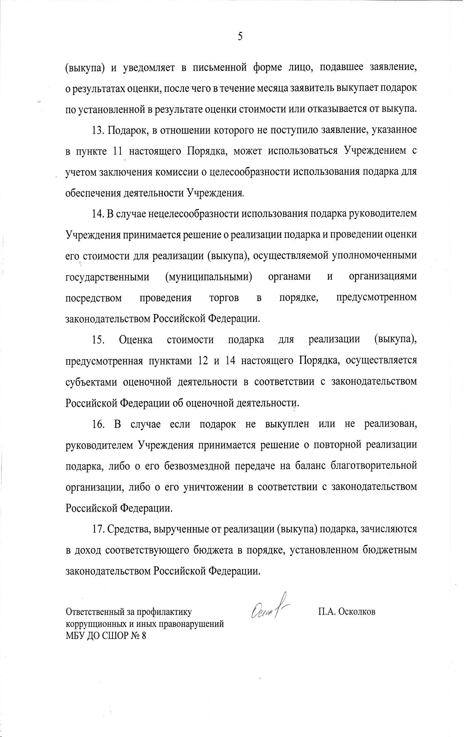
Приложение № 1

к Порядку
УВЕДОМЛЕНИЕ
о получении подарка
(Наименование уполномоченного структурного подразделения/наименование должности ответственного лица) (наименование учреждения (организации)

от

(Ф.И.О. (последнее – при наличии), занимаемая должность)

Уведомление о получении подарка от | « |  | » |  | 20 |  | г.

Извещаю о получении
^{(дата получения)}
подарка(ов) на
(наименование протокольного мероприятия, служебной командировки,
другого официального мероприятия, место и дата проведения)

Наименование  подарка | Характеристика подарка,  его описание | Количество  предметов | Стоимость подарка,  рублей*
1.
2.
3.
Итого

Приложение: |  | на |  | листах.
 | ^{(наименование документа)}

Лицо, представившее  уведомление |  |  |  | « |  | » |  | 20 |  | г.
 | ^{(подпись)} |  | ^{(расшифровка подписи)}

Лицо, принявшее  уведомление |  |  |  | « |  | » |  | 20 |  | г.
 | ^{(подпись)} |  | ^{(расшифровка подписи)}

Регистрационный номер в журнале регистрации уведомлений

« |  | » |  | 20 |  | г.

* Заполняется при наличии документов, подтверждающих стоимость подарка.

Приложение № 2

к Порядку

ЖУРНАЛ
регистрации уведомлений о получении подарков
в связи с протокольными мероприятиями, служебными
командировками и другими официальными мероприятиями

№  п/п | Дата регист-рации | Ф.И.О. (послед-  нее – при наличии),  должность лица, предста-  вившего уведом-ление | Наиме-нование подарка | Сто-имость подар-ка, рублей* | Подпись лица, предста-  вившего уведомле-ние | Ф.И.О. (послед-  нее – при наличии),  должность лица, приняв-шего уведом-ление | Подпись лица, приняв-шего уведом-ление | Отметка  о передаче уведомле-ния в комиссию по поступле-нию и выбытию активов | Отметка  о передаче копии уведомле-ния ответ-ственному лицу
1
2
3

___________________
* Заполняется при наличии документов, подтверждающих стоимость подарка.

Приложение № 3
к Порядку
АКТ
приема-передачи подарка
«___» _________ 20__ года № _______
Настоящий акт составлен о том, что
(Ф.И.О. (последнее – при наличии),
занимаемая должность лица, сдавшего подарок)
сдал, а
(Ф.И.О. (последнее – при наличии),
занимаемая должность лица, принявшего подарок)
принял на ответственное хранение подарок:

№ п/п | Наименование подарка, его характеристика, описание | Количество предметов | Реквизиты документа, подтверждающего стоимость* | Стоимость подарка, рублей*

Сдал
 |  | ^{(подпись)} |  | ^{(расшифровка подписи)}
Принял
 |  | ^{(подпись)} |  | ^{(расшифровка подписи)}
__________
* Заполняется при наличии документов, подтверждающих стоимость подарка.
Приложение № 4
к Порядку
АКТ
возврата подарка
«___» _________ 20__ г. № _______
Ответственное лицо
(Ф.И.О. (последнее – при наличии),
^{занимаемая должность)}
на основании протокола заседания постоянно действующей комиссии по поступлению и выбытию активов от «___» _________ 20__ г. возвращает _____________
(Ф.И.О. (последнее – при наличии), занимаемая должность)
подарок, переданный по акту приема-передачи подарка от «____» ________ 20__ г. № ____.

Выдал
 |  | ^{(подпись)} |  | ^{(расшифровка подписи)}
Принял
 |  | ^{(подпись)} |  | ^{(расшифровка подписи)}

Приложение № 5
к Порядку
(должность, Ф.И.О. (последнее – при наличии) представителя нанимателя*)
(должность, Ф.И.О. (последнее – при наличии) работника)
ЗАЯВЛЕНИЕ
о выкупе подарка
Прошу рассмотреть вопрос о возможности выкупа мною подарка (подарков), полученного (полученных) в связи
(указывается наименование протокольного мероприятия или другого официального мероприятия,
место и дата его проведения, место и дата командировки)

Подарок
^{(наименование подарка)}
сдан на хранение в (наименование уполномоченного структурного подразделения/наименование должности ответственного лица) (наименование учреждения (организации) в установленном порядке по акту приема-передачи от ____________ № ___________.

«___»___________20___ г.
 |  | (подпись работника) |  | (Ф.И.О. (последнее – при наличии) работника)

При отсутствии в учреждении (организации) структурного подразделения уведомление о получении подарка представляется ответственному лицу.
* Руководитель учреждения (организации) направляет заявление о выкупе подарка в уполномоченное структурное подразделение/ответственному лицу. _____________

